<http://blog.csdn.net/gebitan505/article/details/72617034>

前一段时间有网友说不知道如何使用maven来创建一个**[Java](http://lib.csdn.net/base/java" \o "Java 知识库" \t "_blank)**web项目，在这里，我就使用IntelliJ IDEA来搭建一个**[spring](http://lib.csdn.net/base/javaee" \o "Java EE知识库" \t "_blank)** MVC的maven项目。如果对我的文章有兴趣，欢迎订阅我的头条号：一点热。

1、实验前提

首先得安装好IntelliJ IDEA

这里我就不做介绍，安装软件都是开发入门必备的。



2、新建项目

打开idea，通过new->project,会弹出如下的信息

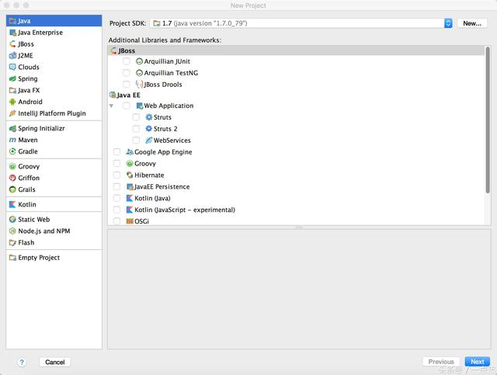由于我们是要创建一个maven的项目，所以我们需要选择maven这个选项，进去后选择SDK,ARCHETYPE

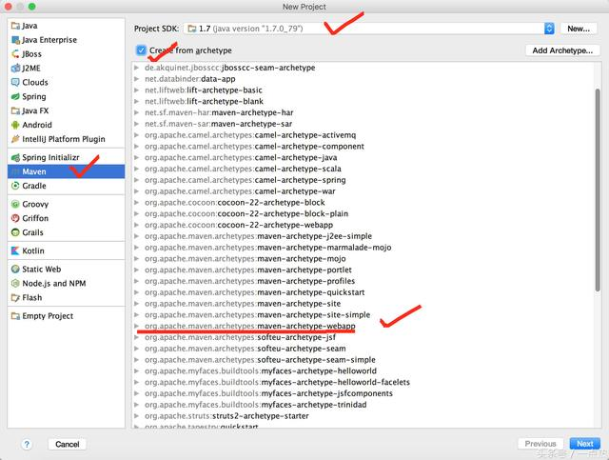

然后点击下一步

输入groupid和artifactid，这里使用包名和项目名字

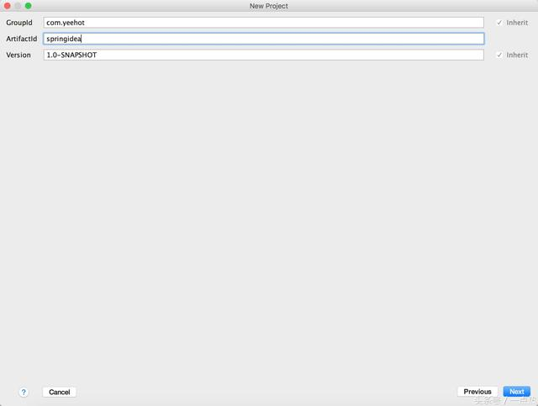点击下一步，就是maven的信息，我们这里保持默认就好，如果没有安装maven的就需要我们手动配置

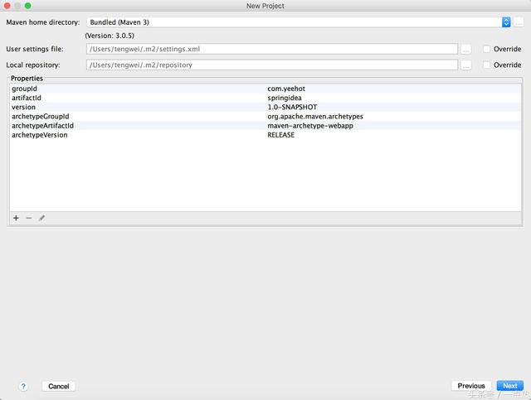最后我们需要填写一下项目的名字，如下图。

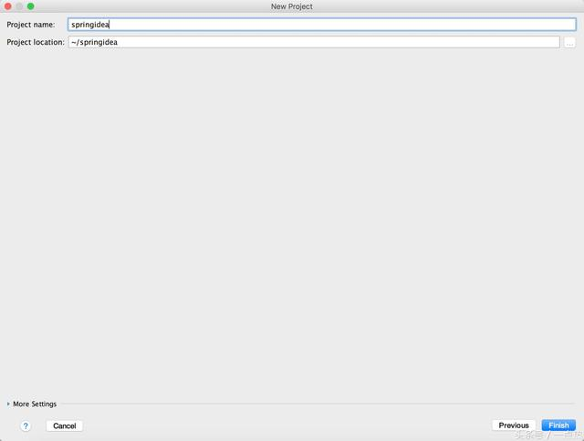点击finish，至此，我们创建项目的步骤就完成了。这时会进入idea，可能需要一定的时间，这个是由于要下载一些包，所以大家耐心的等待。

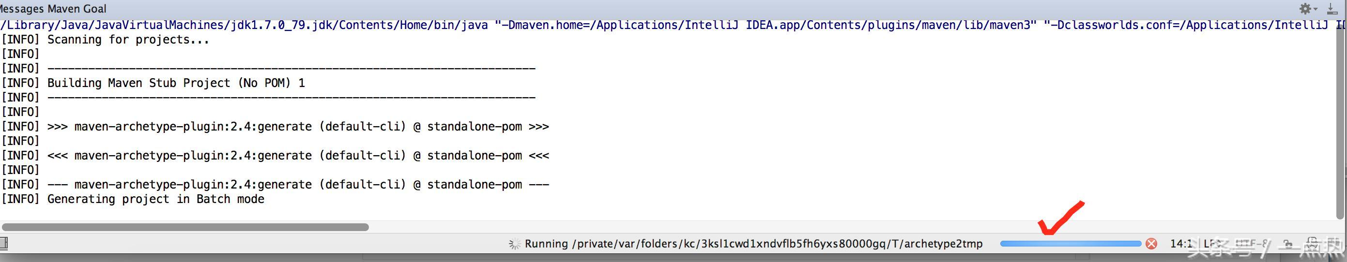

当maven 加载完毕会有提示，我们的项目会生成相应的包，如图

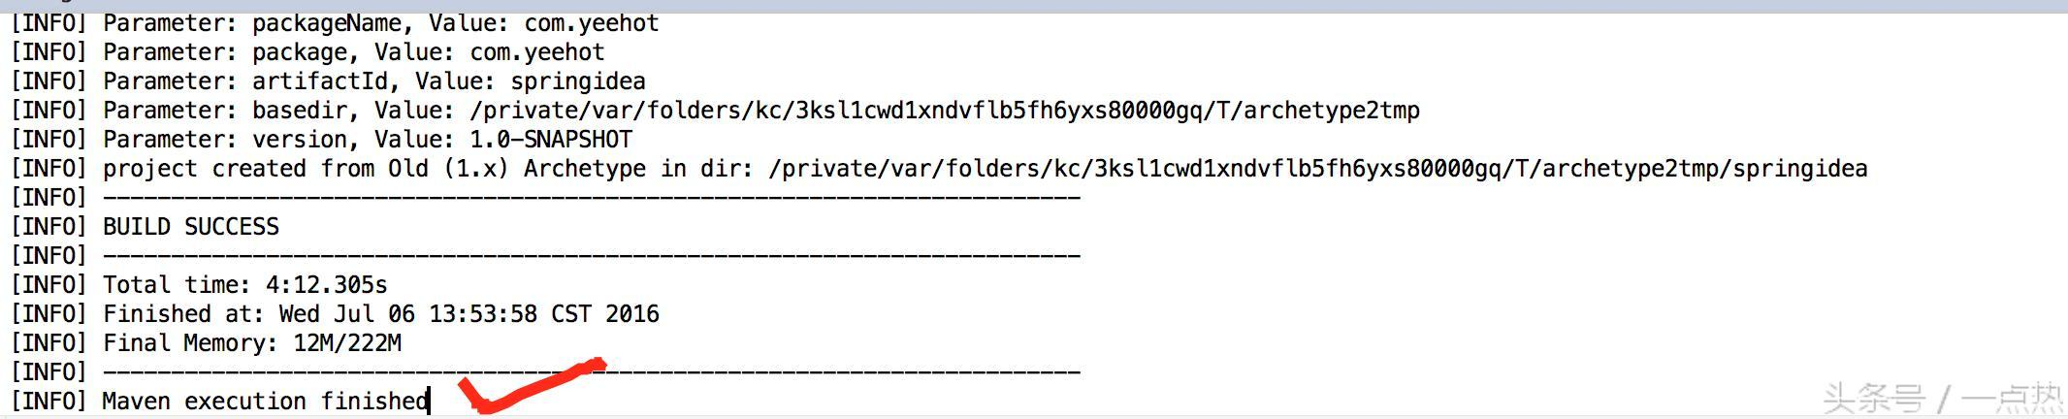

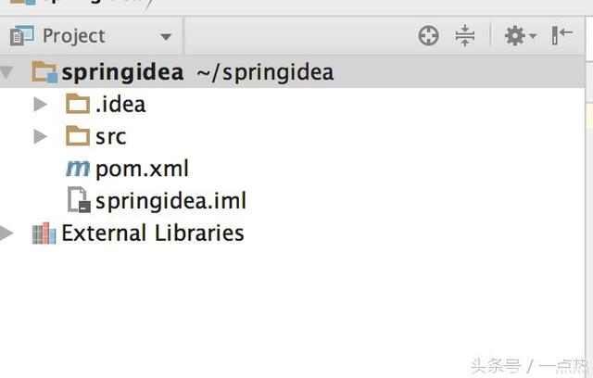

与此同时，右上角还会提示我们need to be imported,我们选中，这样倒是就会自动导入。  
  
  
  
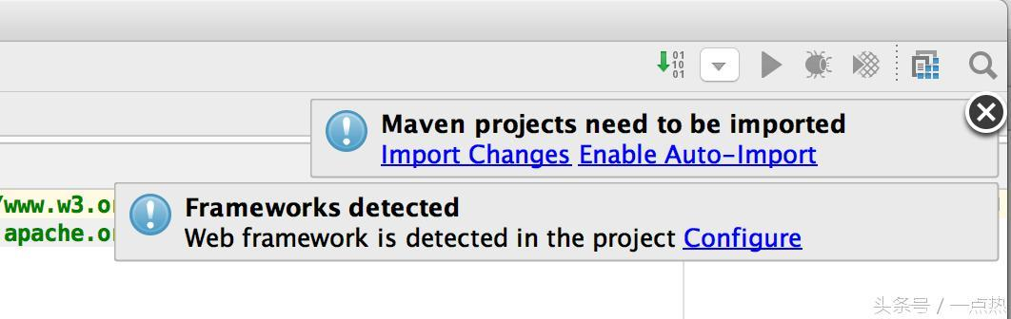

3、配置maven，下载springmvc相应的包

打开pom.xml,输入版本信息

<properties>

<spring.version>4.2.5.RELEASE</spring.version>

</properties>

然后在填写下载的spring版本

<dependency>

<groupId>org.springframework</groupId>

<artifactId>spring-core</artifactId>

<version>${spring.version}</version>

</dependency>

<dependency>

<groupId>org.springframework</groupId>

<artifactId>spring-web</artifactId>

<version>${spring.version}</version>

</dependency>

完整的pom.xml如下

<project xmlns="http://maven.apache.org/POM/4.0.0" xmlns:xsi="http://www.w3.org/2001/XMLSchema-instance"

xsi:schemaLocation="http://maven.apache.org/POM/4.0.0 http://maven.apache.org/maven-v4\_0\_0.xsd">

<modelVersion>4.0.0</modelVersion>

<groupId>com.yeehot</groupId>

<artifactId>springidea</artifactId>

<packaging>war</packaging>

<version>1.0-SNAPSHOT</version>

<name>springidea Maven Webapp</name>

<url>http://maven.apache.org</url>

<properties>

<spring.version>4.2.5.RELEASE</spring.version>

</properties>

<dependencies>

<dependency>

<groupId>junit</groupId>

<artifactId>junit</artifactId>

<version>3.8.1</version>

<scope>test</scope>

</dependency>

<dependency>

<groupId>org.springframework</groupId>

<artifactId>spring-core</artifactId>

<version>${spring.version}</version>

</dependency>

<dependency>

<groupId>org.springframework</groupId>

<artifactId>spring-web</artifactId>

<version>${spring.version}</version>

</dependency>

</dependencies>

<build>

<finalName>springidea</finalName>

</build>

</project>

这里可能需要一定的时间，当下载这些包后，可以在下图的位置看到相应的jar

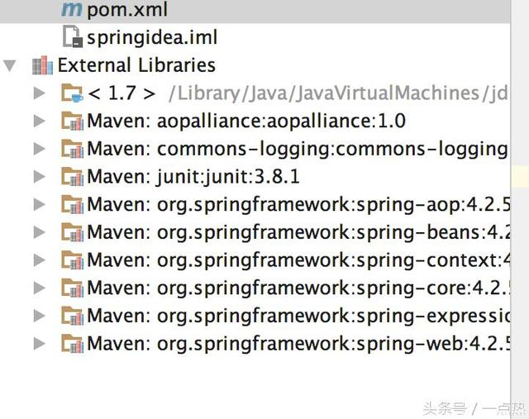

4、修改web.xml

配置拦截请求

<?xml version="1.0" encoding="UTF-8"?>

<web-app xmlns="http://xmlns.jcp.org/xml/ns/javaee"

xmlns:xsi="http://www.w3.org/2001/XMLSchema-instance"

xsi:schemaLocation="http://xmlns.jcp.org/xml/ns/javaee http://xmlns.jcp.org/xml/ns/javaee/web-app\_3\_1.xsd"

version="3.1">

<display-name>springidea</display-name>

<servlet>

<servlet-name>mvc-dispatcher</servlet-name>

<servlet-class>org.springframework.web.servlet.DispatcherServlet</servlet-class>

<load-on-startup>1</load-on-startup>

</servlet>

<servlet-mapping>

<servlet-name>mvc-dispatcher</servlet-name>

<url-pattern>/</url-pattern>

</servlet-mapping>

<filter>

<filter-name>encodingFilter</filter-name>

<filter-class>org.springframework.web.filter.CharacterEncodingFilter</filter-class>

<init-param>

<param-name>encoding</param-name>

<param-value>UTF-8</param-value>

</init-param>

<init-param>

<param-name>forceEncoding</param-name>

<param-value>true</param-value>

</init-param>

</filter>

<filter-mapping>

<filter-name>encodingFilter</filter-name>

<url-pattern>/\*</url-pattern>

</filter-mapping>

</web-app>

5、根据web.xml的servlet-name添加mvc-dispatcher-servlet.xml

在WEB-INF，新建mvc-dispatcher-servlet.xml文件

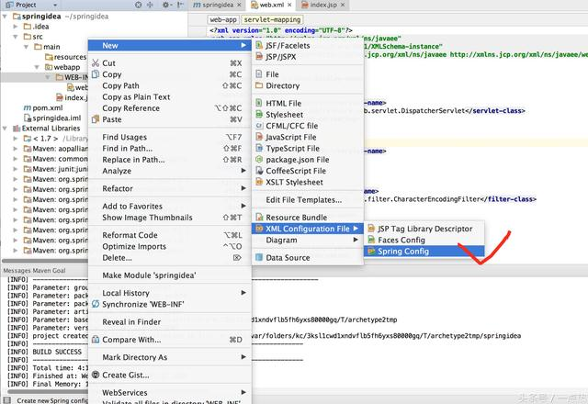输入名字mvc-dispatcher-servlet

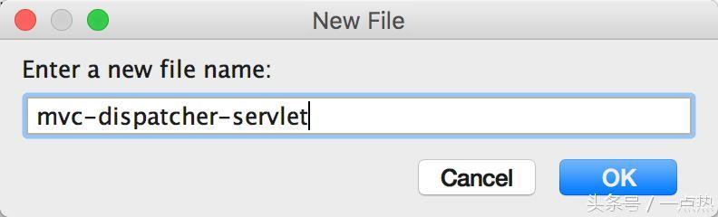

点击左上角的configure

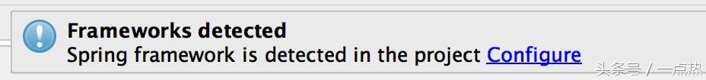点击ok  
  
  
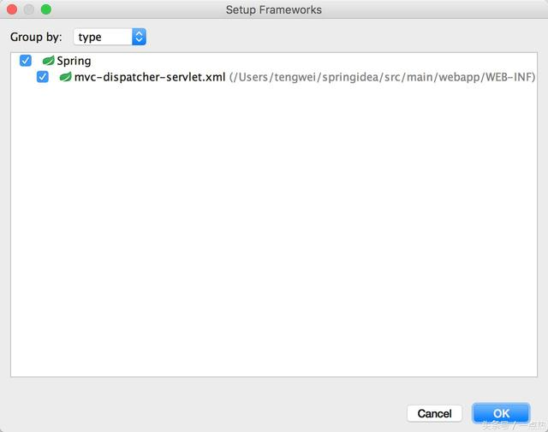

6、建立源码包**[Java](http://lib.csdn.net/base/java" \o "Java 知识库" \t "_blank)**

在main目录下，右键创建目录，如下图所示

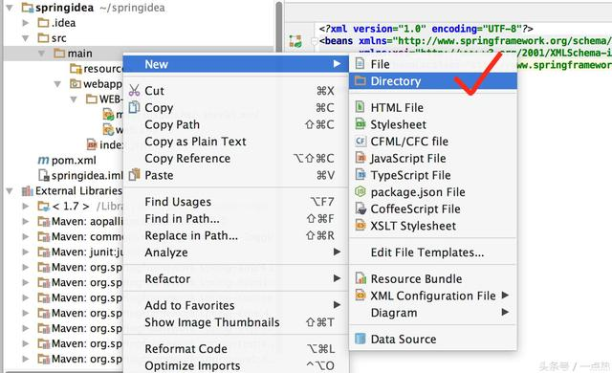

输入java

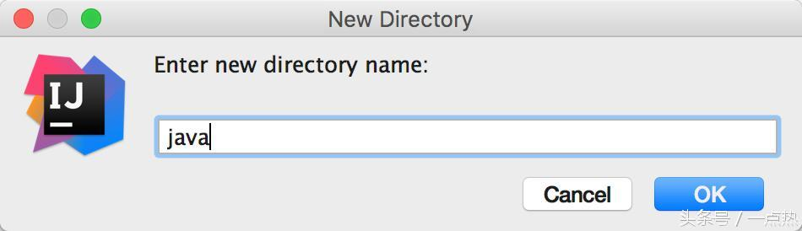这是项目会多出一个java的包，我们需要把它变成源码目录，如下图所示：

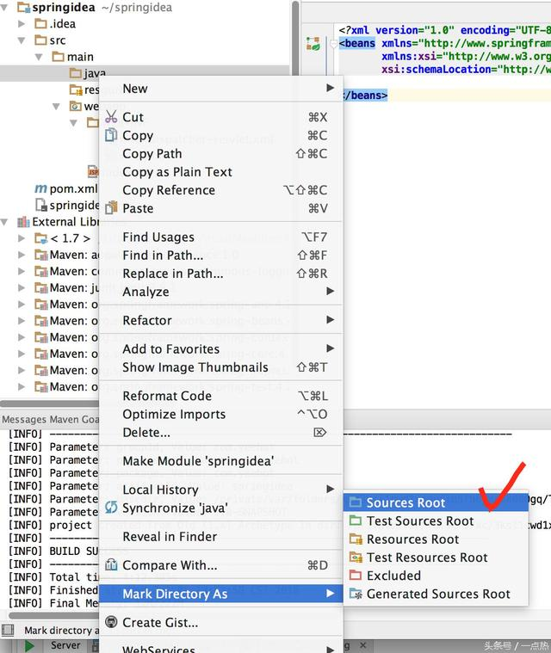

7、添加controller的包和文件

我这里以com.yeehot.controller包为例子，创建一个首页的IndexContrller

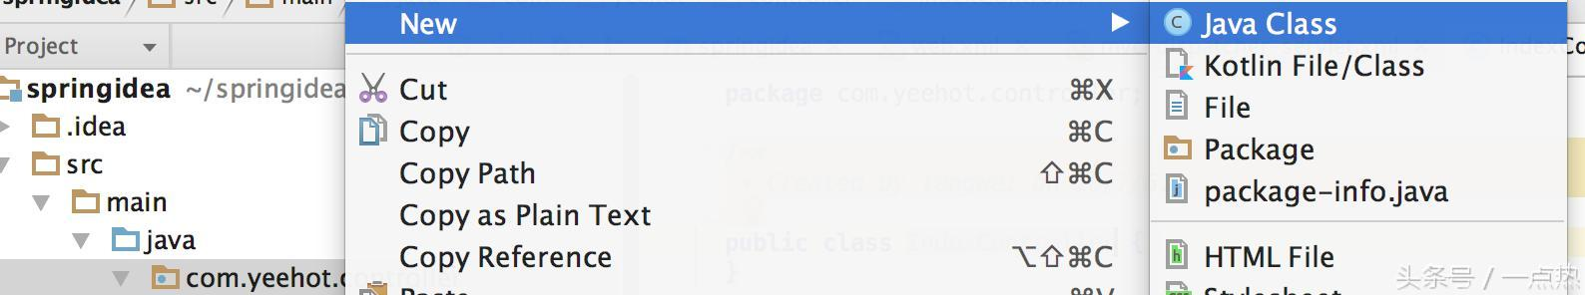  
  
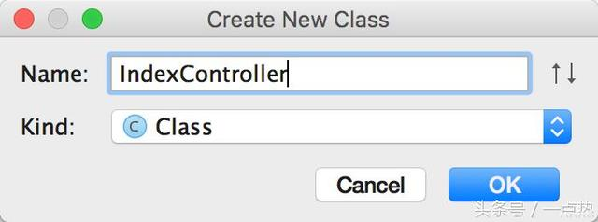

IndexController的源码如下，主要就是跳转到index.jsp

/\*\*

\* Created by yeehot on 16/7/7.

\* weisite www.yeehot.com

\*/

@Controller

public class IndexController {

@RequestMapping(value = "/", method = RequestMethod.GET)

public String index() {

System.out.print("hello");

return "index";

}

}

8、修改mvc-dispatcher-servlet.xml，添加注解扫描和静态文件的检查

<?xml version="1.0" encoding="UTF-8"?>

<beans xmlns="http://www.springframework.org/schema/beans"

xmlns:xsi="http://www.w3.org/2001/XMLSchema-instance" xmlns:mvc="http://www.springframework.org/schema/mvc"

xmlns:context="http://www.springframework.org/schema/context"

xsi:schemaLocation="http://www.springframework.org/schema/beans http://www.springframework.org/schema/beans/spring-beans.xsd http://www.springframework.org/schema/mvc http://www.springframework.org/schema/mvc/spring-mvc.xsd http://www.springframework.org/schema/context http://www.springframework.org/schema/context/spring-context.xsd">

<!-- 启动注解驱动的Spring MVC功能，注册请求url和注解POJO类方法的映射-->

<mvc:annotation-driven />

<!-- 启动包扫描功能，以便注册带有@Controller、@Service、@repository、@Component等注解的类成为spring的bean -->

<context:component-scan base-package="com.yeehot.\*" />

<!-- 对模型视图名称的解析，在请求时模型视图名称添加前后缀 -->

<!--static resource-->

<mvc:resources mapping="/index.jsp\*" location="/index.jsp"/>

<mvc:resources mapping="/resources/\*\*" location="/resources/"/>

<bean class="org.springframework.web.servlet.view.InternalResourceViewResolver">

<property name="viewClass" value="org.springframework.web.servlet.view.JstlView"/>

<property name="prefix" value="/WEB-INF/jsp/"/>

<property name="suffix" value=".jsp"/>

</bean>

</beans>

9、配置tomcat

点击右上角的箭头，然后点击edit。

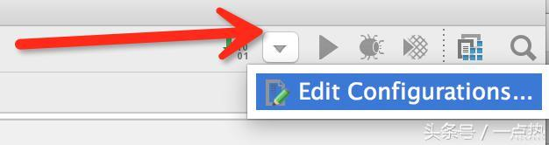

进入界面后，点击左上角的“+”，滑动到底部的tomcat server，选择local。

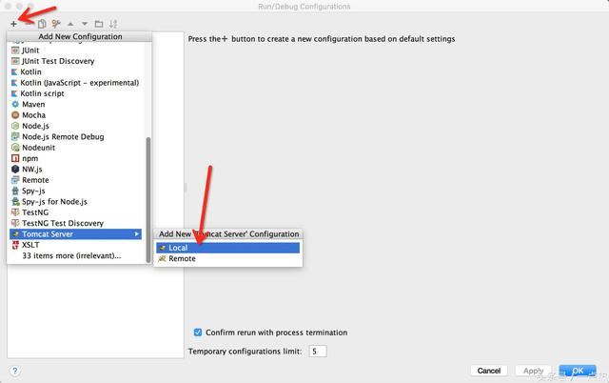

修改名字，配置tomcat的路径，如下图，由于我这里之前配置有tomcat8了，所以大家可以按照自己的时间情况添加

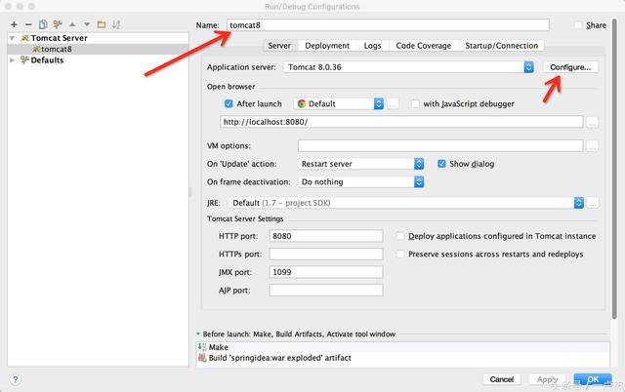

我配置了两个tomcat。

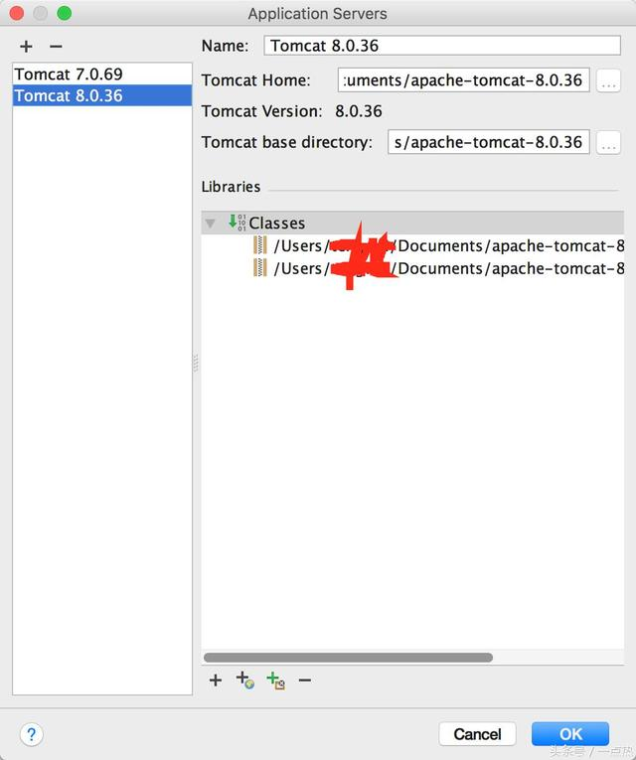

配置好后，还需要对我们的程序压缩包添加tomcat里面，这里列举两种方法

方法1：

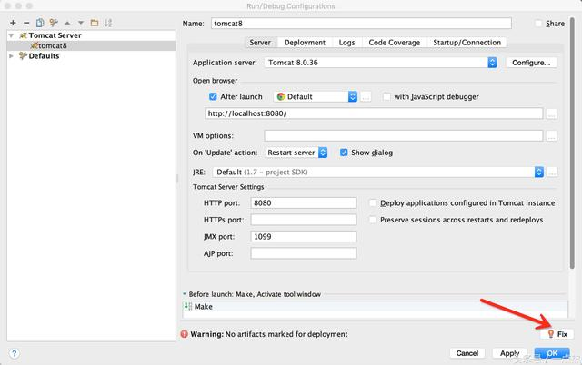

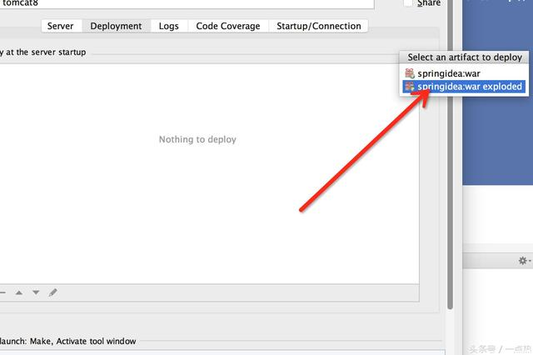

方法二：

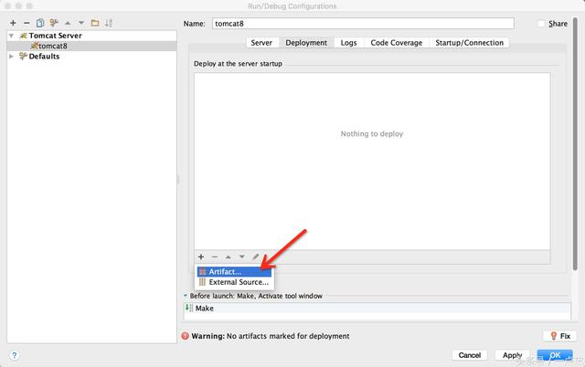

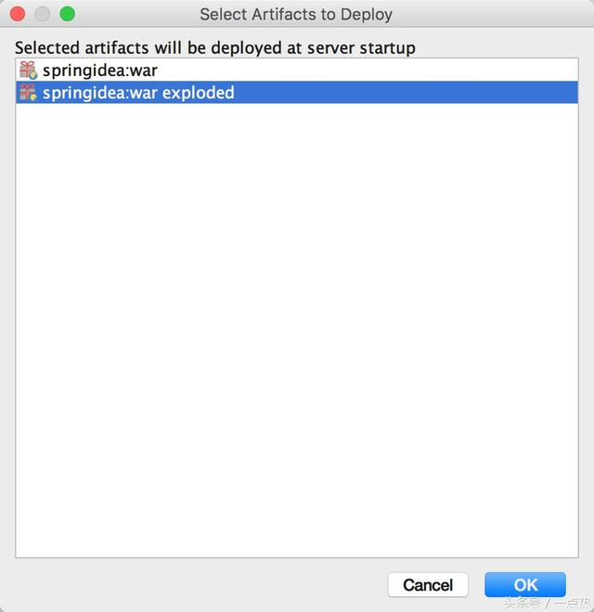

10、运行程序，点击绿色的按钮，启动tomcat

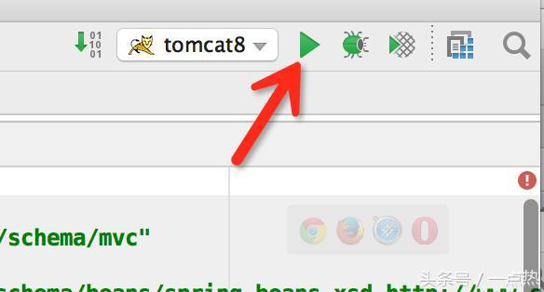

但编译成功后，会自动启动浏览器，打开

localhost:8080

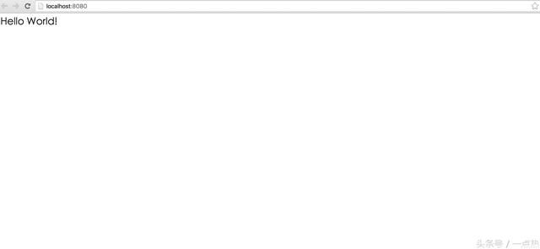

当出现这样的结果的时候，说明已经配置成功了。

今天的课程就说到这里，欢迎继续关注我的头条号：一点热

欢迎大家收藏与转发，如果转载到其它网站，请与我联系.